Se ha utilizado un base de datos en memoria, con cierta información precargada para validar los escenarios y el funcionamiento del código.

**Evidencias Funcionales del Fronted**

1. Se consulta por año del libro

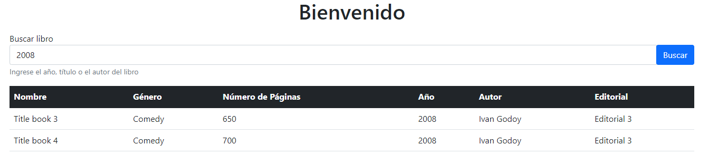

1. Se consulta por título del libro

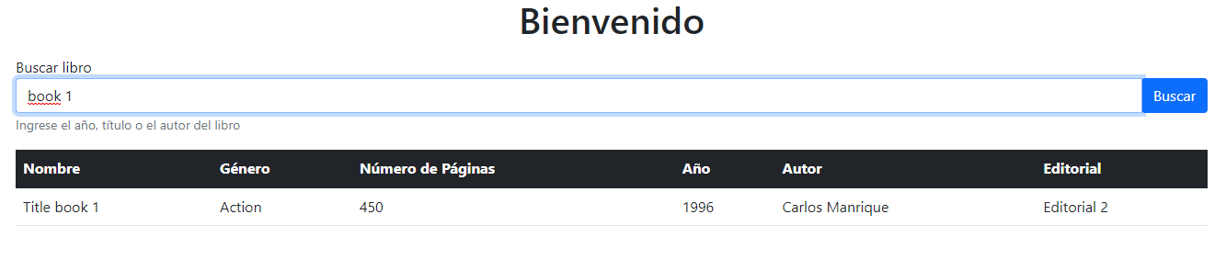

1. Se consulta por autor del libro

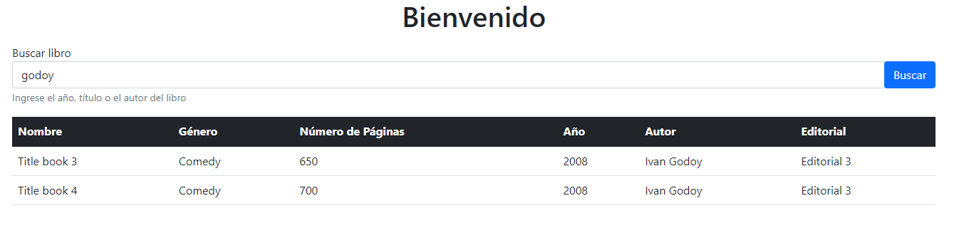

**Evidencias Funcionales del Backend**

1. Se desea registrar un libro, pero el autor no existe, el api responde con un código http 400 y el mensaje “El autor no está registrado”

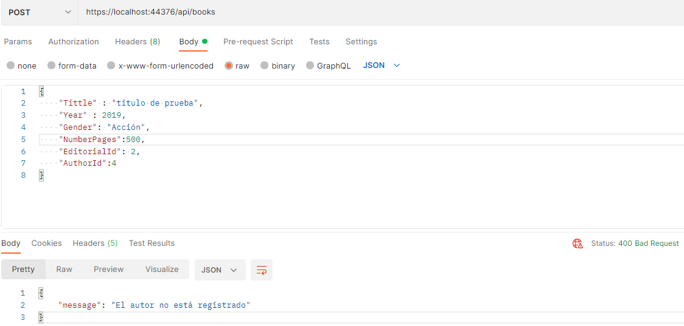

1. Se desea registrar un libro, pero la editorial no existe, el api responde con un código http 400 y el mensaje “La editorial no está registrada”

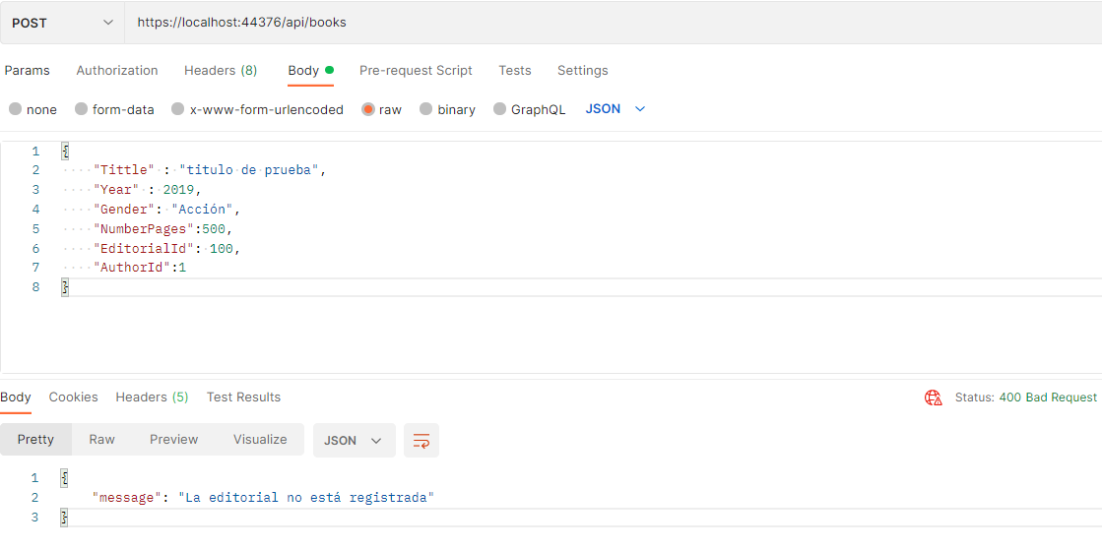

1. Se desea registrar un libro, pero la editorial del libro ha completado el máximo permitido de registros, el api responde con un código http 400 y el mensaje “No es posible registrar el libro, se alcanzó el máximo permitido”

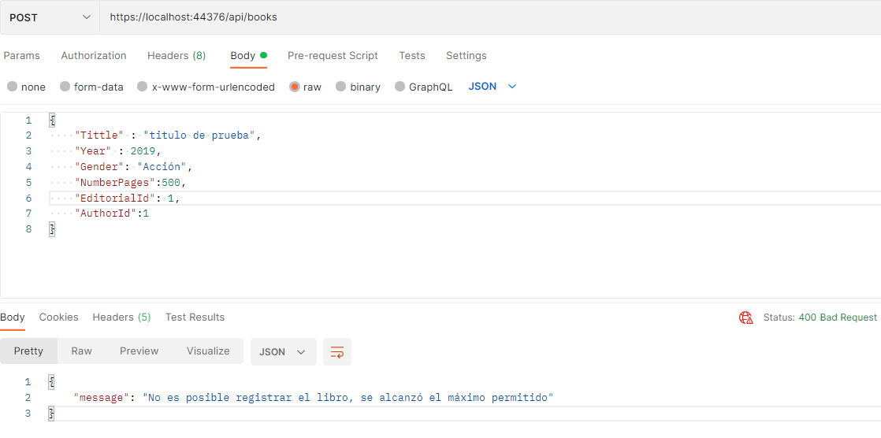

**Evidencias Pruebas Unitarias del Backend**

Se realiza la codificación de las Test utilizando **xunit** para validar la implementación del api, se encuentran en la carpeta de Nexos.Api.Tests

